МИНИСТЕРСТВО ОБРАЗОВАНИЯ РЕСПУБЛИКИ БЕЛАРУСЬ
Учреждение образования «БЕЛОРУССКИЙ ГОСУДАРСТВЕННЫЙ
ТЕХНОЛОГИЧЕСКИЙ УНИВЕРСИТЕТ»

ОТЧЕТ ПО ЛАБОРАТОРНОЙ РАБОТЕ №4 НА ТЕМУ:
Исследование криптографических шифров на основе подстановки (замены) символов

Выполнил: студентка 3 курса 4 группы
Пузырева Анна
Преподаватель: Нистюк О. А.

Минск 2025
Цель: изучение и приобретение практических навыков разработки и использования приложений для реализации подстановочных шифров.
Теоретические сведения
Криптоанализ – это раздел криптологии, занимающийся методами взлома шифров или методами организации криптографических атак на шифры.
Сущность подстановочного шифрования состоит в том, что исходный текст (из множества М) и зашифрованный текст (из множества С) основаны на использовании одного и того же или разных алфавитов, а тайной или ключевой информацией является алгоритм подстановки.
Существуют следующие типы подстановочных шифров:
- моноалфавитные (шифры однозначной замены или простые подстановочные);
- полиграммные;
- омофонические (однозвучные шифры или шифры многозначной замены);
- полиалфавитные.
В моноалфавитных шифрах операция замены производится раздельно над каждым одиночным символом сообщения М_{i}. Примерами являются шифр Цезаря, шифр Цезаря с ключевым словом (лозунгом), Атбаш.
К полиграммным шифрам относят шифры Порты, Плейфера и Хилла. В таких шифрах одна подстановка соответствует сразу нескольким символам исходного текста.
Омофонические шифры (омофоническая замена), или однозвучные шифры подстановки, создавались с целью увеличить сложность частотного анализа шифртекстов путем маскировки реальных частот появления символов текста с помощью омофонии. К ним относится книжный шифр.
Полиалфавитные (или многоалфавитные) шифры состоят из нескольких шифров однозначной замены. Выбор варианта алфавита для зашифрования одного символа зависит от особенностей метода шифрования. Примерами являются диск Альберти, таблица Трисемуса, шифр Виженера. Максимальное количество ключей для любого шифра этого
вида не превышает N!, где N – количество символов в алфавите.
Для математического описания криптографического преобра зования предполагаем, что зашифрованная буква ay (ay ∈ Сi), соответствующая символу aх (aх ∈ Мi), находится на позиции
y ≡ x + k mod N, (2.1)
где x, y – индекс (порядковый номер, начиная с 0) символа в используемом алфавите; k – ключ.
Для расшифрования сообщения Сi необходимо произвести расчеты, обратные выражению (2.1), т. е.
х ≡ у – k mod N. (2.2)
Соотношениям (2.1) и (2.2) соответствует классический шифр подстановки – шифр Цезаря. Согласно описаниям историка Светония в книге «Жизнь двенадцати цезарей», данный шифр использовался Гаем Юлием Цезарем для секретной переписки со своими генералами (I век до н. э.).
Задание 1: Разработать авторское приложение в соответствии с целью лабораторной работы. Приложение должно реализовывать следующие операции:
выполнять зашифрование/расшифрование текстовых документов (объемом не менее 5 тысяч знаков), созданных на основе алфавита языка в соответствии с нижеследующей таблицей вариантов задания; при этом следует использовать шифры подстановки из третьего столбца данной таблицы;

Вариант | Алфавит | Шифр
11 | Белорусский | 1. Шифр Цезаря с ключевым словом, ключевое слово – інфарматыка, а = 2  2. Таблица Трисемуса, ключевое слово – собственное имя
Для выполнения данного задания используется система шифрования Цезаря с ключевым словом и со сдвигом.
1. Формирование алфавита подстановки
В классическом шифре Цезаря используется моноалфавитная подстановка — каждая буква заменяется другой из того же алфавита, но со сдвигом. В нашем варианте добавляется ключевое слово.
Шаг 1. Берём стандартный белорусский алфавит
В белорусском языке 32 буквы (включая літару «і» и «ў»):

а б в г д е ё ж з і й к л м н о п р с т у ў ф х ц ч ш ы ь э ю я
Шаг 2. Выбираем ключевое слово и удаляем повторы
Ключевое слово из задания «інфарматыка».
Чтобы создать уникальный список букв, удаляем повторы:

інфарматык
Шаг 3. Встраиваем ключевое слово в алфавит
- Начинаем с позиции a = 2 (т.е. третья буква в алфавите).
- Записываем ключевое слово в этом месте.
- Остальные буквы добавляем в том же порядке, но исключая уже использованные буквы.
Теперь ключевое слово начинается с третьей буквы (позиция a = 2), а остальные буквы алфавита продолжают его.
а б в г д е ё ж з і й к л м н о п р с т у ў ф х ц ч ш ы ь э ю я
а б і н ф а р м а т ы к д е ё ж з й л о п с у ў х ц ч ш ы ь э ю я
Шифр Цезаря не просто сдвигает алфавит, а модифицирован с ключевым словом:
- Создаётся новый алфавит (prepare_alphabet):
- Ключевое слово добавляется в начало алфавита (без повторов).
- Остальные буквы добавляются в конец (в их стандартном порядке).
- Выполняется сдвиг на заданное число позиций.
- Шифрование (caesar_encrypt):
- Создаётся таблица замены (str.maketrans).
- Исходный текст переводится с помощью этой таблицы.
- Дешифрование (caesar_decrypt):
- Обратное преобразование с использованием изменённого алфавита.
def prepare_alphabet(keyword: str, shift: int = 2):
"""Формирует алфавит с ключевым словом + применяет сдвиг"""
unique_chars = ''.join(dict.fromkeys(keyword)) # Удаление повторов
remaining_letters = [char for char in alphabet if char not in unique_chars]
key_alphabet = unique_chars + ''.join(remaining_letters)
return key_alphabet[shift:] + key_alphabet[:shift]

@time_it
def caesar_encrypt(keyword: str, text: str, shift: int = 2):
"""Шифрование Цезаря с ключевым словом"""
key_alphabet = prepare_alphabet(keyword, shift)
trans_table = str.maketrans(''.join(alphabet), key_alphabet)
return text.translate(trans_table)

@time_it
def caesar_decrypt(keyword: str, text: str, shift: int = 2):
"""Дешифрование Цезаря"""
key_alphabet = prepare_alphabet(keyword, shift)
trans_table = str.maketrans(key_alphabet, ''.join(alphabet))
return text.translate(trans_table)

Листинг 1 – Реализация шифра Цезаря на языке Python
Шифрование с использованием таблиц Трисемуса проводится следующим образом: формируется таблица определенного размера, в которую вписывается по строкам ключевое слово, причем повторяющиеся буквы отбрасываются. Затем эта таблица дополняется не вошедшими в нее буквами алфавита по порядку. Было использовано слово «Ганна» в качестве ключа и сформирована таблица 4×8.
г | а | н | б | в | г | д | е
ё | ж | з | i | й | к | л | н
о | п | р | с | т | у | ў | ф
х | ц | ч | ш | ы | э | ю | я
При шифровании находят в этой таблице букву открытого текста и записывают в шифротекст букву, расположенную ниже нее в том же столбце. Если буква текста оказывает в нижней строке таблицы, тогда для шифротекста берут самую верхнюю букву из того же столбца.
Расшифрование проводится аналогичным образом: находят в этой таблице букву шифротекста и записывают в расшифрованный текст букву, расположенную выше нее в том же столбце. Если буква текста оказывает в верхней строке таблицы, тогда для шифротекста берут самую нижнюю букву из того же столбца.
Этот шифр использует таблицу (4×8) символов:
- Создаётся таблица (create_trithemius_table):
- В начало добавляется ключевое слово (без повторов).
- Остальные буквы добавляются в алфавитном порядке.
- Таблица имеет размер 4 строки × 8 столбцов.
- Шифрование (trithemius_encrypt):
- Для каждой буквы ищется её позиция в таблице.
- Буква заменяется на ту, что ниже (или на первую строку, если была внизу).
- Дешифрование (trithemius_decrypt):
- Аналогично, но буква заменяется на ту, что выше.
# Таблица Трисемуса
def create_trithemius_table(keyword: str):
"""Создаёт таблицу Трисемуса (размер 4×8)"""
key_alphabet = ''.join(dict.fromkeys(keyword)) + ''.join([c for c in alphabet if c not in keyword])
return np.array(list(key_alphabet)).reshape(4, 8)

@time_it
def trithemius_encrypt(keyword: str, text: str):
"""Шифрование Трисемуса"""
table = create_trithemius_table(keyword)
encrypted_text = ""

for char in text:
pos = np.where(table == char)
if pos[0].size > 0:
i, j = pos[0][0], pos[1][0]
new_i = (i + 1) % table.shape[0]
encrypted_text += table[new_i, j]
else:
encrypted_text += char

return encrypted_text

@time_it
def trithemius_decrypt(keyword: str, text: str):
"""Дешифрование Трисемуса"""
table = create_trithemius_table(keyword)
decrypted_text = ""

for char in text:
pos = np.where(table == char)
if pos[0].size > 0:
i, j = pos[0][0], pos[1][0]
new_i = (i - 1) % table.shape[0] # (по строкам)
decrypted_text += table[new_i, j]
else:
decrypted_text += char

return decrypted_text
Листинг 2 – Реализация алгоритма Трисемуса на языке Python
Задание 2
- сформировать гистограммы частот появления символов для исходного и зашифрованного сообщений;
- оценить время выполнения операций зашифрования/расшифрования;

Для вычисления частот появления символов была разработана функция get_letter_frequencies, а графики строятся с помощью Matplotlib.
#def get_letter_frequencies(text: str):
"""Подсчёт частот символов"""
return {char: text.count(char) for char in set(text) if char in alphabet}

def plot_histograms(original_text, caesar_text, trithemius_text):
"""Строит гистограммы частот символов"""
fig, axs = plt.subplots(3, 1, figsize=(12, 10))

for ax, text, title, color in zip(
axs,
[original_text, caesar_text, trithemius_text],
["Исходный текст", "Шифр Цезаря", "Шифр Трисемуса"],
["g", "b", "r"]
):
freq = get_letter_frequencies(text)
ax.bar(freq.keys(), freq.values(), color=color)
ax.set_title(title)

plt.tight_layout()
plt.show()
Листинг 2 – Реализация функций для формирования гистограммы частот появления символов
Время выполнения caesar_encrypt: 0:00:00.000416
Время выполнения caesar_decrypt: 0:00:00.000311
Время выполнения trithemius_encrypt: 0:00:00.023237
Время выполнения trithemius_decrypt: 0:00:00.023339
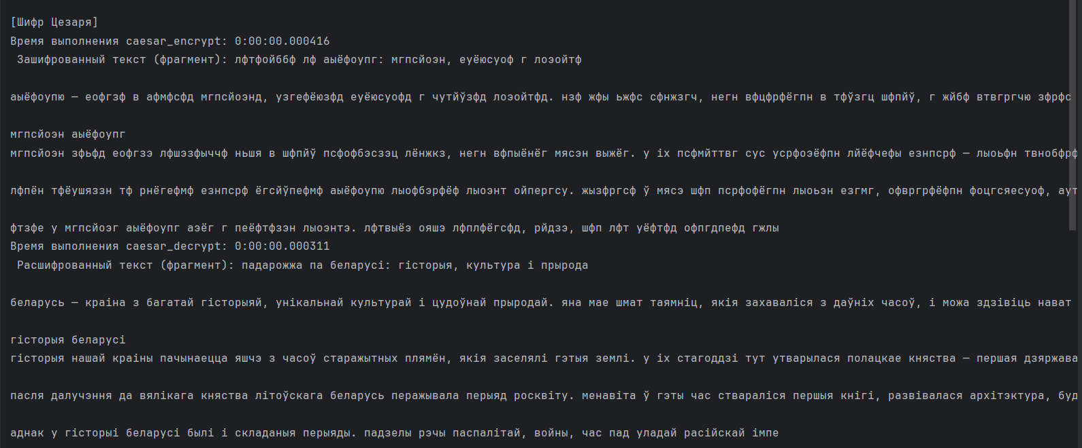
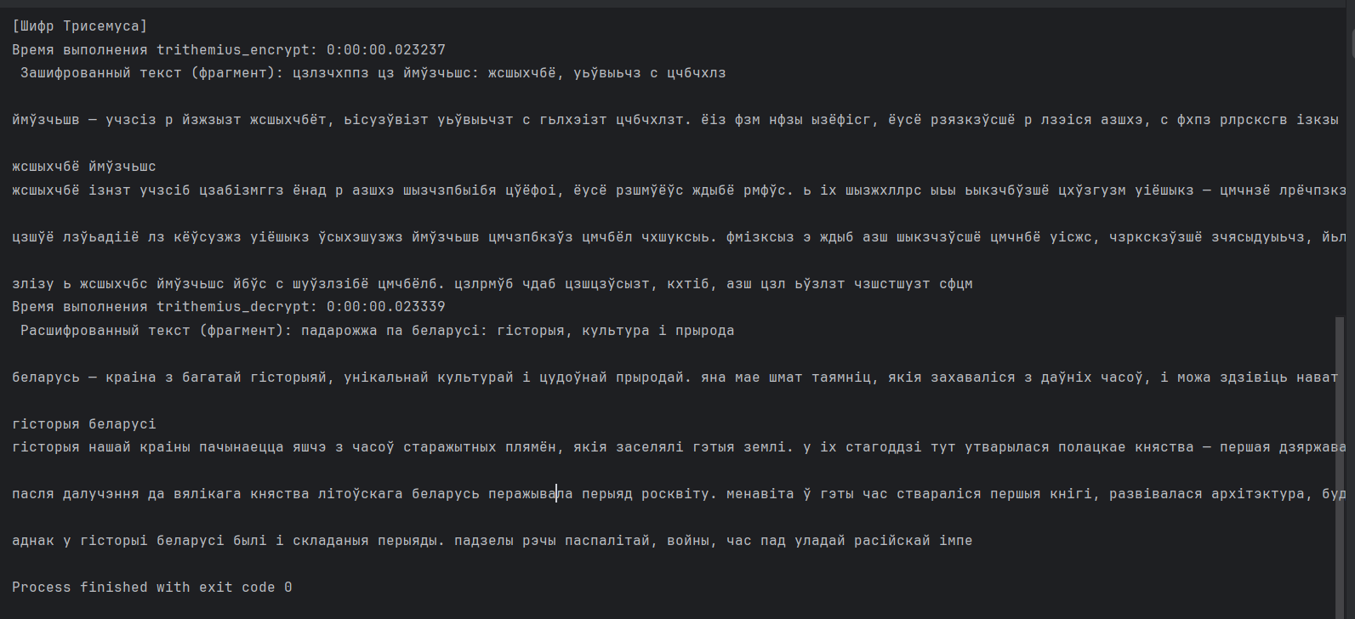
Рисунок 3 – Результат работы программы
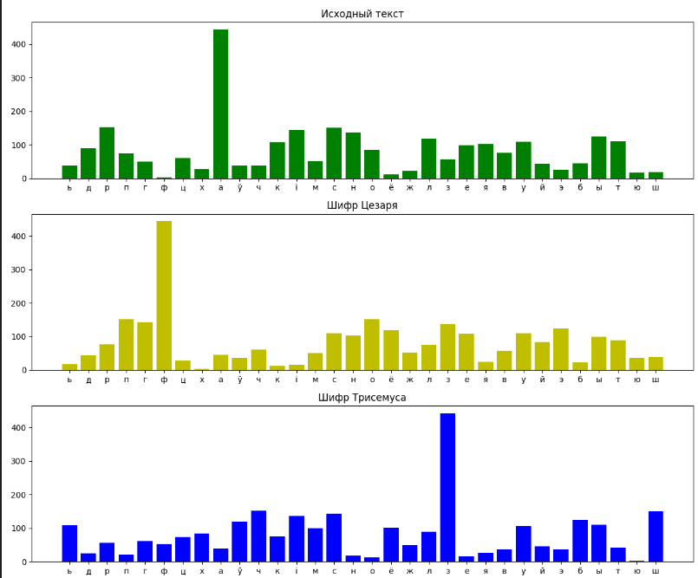
Рисунок 4 – Гистограммы частот появления символов в исходном и зашифрованном тексте
Анализируя гистограммы частот можно заметить, что если в открытом сообщении часто встречается какая-либо буква, то в шифрованном сообщении также часто будет встречаться соответствующий ей символ.
Заметно, что разработанный алгоритм шифра Цезаря работает в разы быстрее алгоритма таблиц Трисемуса. Время декодирования для обоих алгоритмов оказалось больше времени кодирования.

